Осторожно, тонкий лёд!

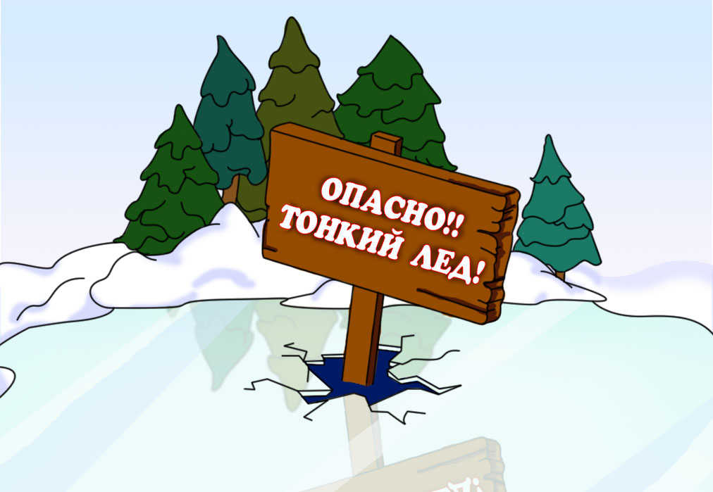
С приходом зимы и наступлением холодов на водоемах наблюдается становление перволедья. В это время выходить на поверхность льда крайне опасно. Однако, каждый год многие люди пренебрегают мерами предосторожности и выходят на тонкий лед, тем самым подвергая свою жизнь смертельной опасности.
До наступления устойчивых морозов на водоемах лед еще не прочен. Скрепленный вечерним или ночным морозом, он способен утром выдерживать небольшую нагрузку, но днем, под лучами солнца, становится пористым и очень слабым, хотя сохраняет достаточную толщину.
Осенний лед становится прочным только после того, как установятся непрерывные морозные дни, но даже при кратковременной оттепели он теряет это качество и появляется рыхлость. Если температура воздуха выше 0 градусов держится более трех дней, то прочность льда снижается на 25%.
Безопасным для человека считается лед толщиной не менее 10 см, пешие переправы считаются безопасными при толщине льда 15 см и более, при массовом катании – не менее 25 см. Но нужно иметь ввиду, что толщина льда на водоеме не везде одинакова:
- в устьях рек и притоках прочность льда ослаблена;
- лед непрочен в местах быстрого течения, бьющих ключей, там, где растет камыш, тростник и другие водные растения, в местах слива в водоемы теплых вод и канализационных стоков, на глубоких и открытых для ветра местах, у болотистых берегов, под мостами, в узких протоках. Опасно ходить по льду, покрытому снегом (снег, выпавший на только что образовавшийся лед, помимо того, что маскирует полыньи, еще и замедляет рост толщины льда).
Прочность льда можно определить визуально: прозрачный лед голубого или зеленого цвета – прочный, если лед белого цвета – прочность его в 2 раза меньше. Серый, матово-белый или с желтоватым оттенком – лед ненадежен. Такой лед обрушивается без предупреждающего потрескивания.

ПРАВИЛА ПОВЕДЕНИЯ НА ЛЬДУ

Ни в коем случае нельзя выходить на лед в темное время суток и при плохой видимости (туман, снегопад, дождь);
При переходе через реку, озеро пользуйтесь ледовыми переправами, проторенными тропами.
Нельзя проверять прочность льда ударом ноги. Если после первого сильного удара поленом, пешней или лыжной палкой покажется хоть немного воды – это означает, что лед тонкий и по нему ходить нельзя. В этом случае следует немедленно вернуться по своему же следу к берегу скользящими шагами, не отрывая ног ото льда и расставив их на ширину плеч, чтобы нагрузка распределялась на большую площадь. Точно также поступают при прогибании и потрескивании льда.
При переходе водоема группой необходимо соблюдать расстояние друг от друга в 5-6 м.
Замерзшую реку (озеро) лучше перейти на лыжах, при этом: крепления лыж расстегните, чтобы при необходимости быстро их сбросить; лыжные палки держите в руках, не накидывая петли на кисти рук.
Если есть рюкзак, повесьте его на одно плечо – это позволит быстро и легко освободиться от груза в случае, если лед под Вами провалится.
На замерзший водоем в обязательном порядке необходимо брать с собой прочную веревку длиной 15-20 метров с большой глухой петлей на конце и грузом. Груз поможет Вам забросить веревку к провалившемуся под лед товарищу, а петля нужна для того, чтобы пострадавший мог надежнее держаться, продев ее под мышки. Это совет любому уважающему себя любителю рыбной ловли.
Убедительная просьба родителям: не отпускайте детей на лед (катание на коньках, лыжах, на рыбалку) без присмотра старших.
Не выходите на лед в состоянии алкогольного опьянения.
Помните, что лед под снегом всегда тоньше, чем неприкрытый. Лучше по перволедью обходить снежные наметы стороной.
Слушайте лед: если он слегка потрескивает при ходьбе – будьте внимательней и тщательнее прощупывайте направление перемещения. Если хруст раздается при каждом шаге, нужно немедленно вернуться на берег.

Что делать, если Вы провалились в холодную воду?

Прежде всего – не поддавайтесь панике. Тысячи людей провалились до Вас и остались живы. Первая задача – удержаться от погружения в воду с головой. Для этого необходимо широко раскинуть руки по кромкам льда, зацепиться за лед, придав телу горизонтальное положение по направлению течения.
Стараясь не обламывать кромку, без резких движений нужно выбраться на лед, наползая грудью и поочередно вытаскивая ноги на лед.
Если лед выдержал, нужно откатиться в сторону, а затем ползти туда, откуда пришел (ведь лед здесь уже проверен на прочность). Несмотря на то, что сырость и холод толкают Вас побежать и согреться, будьте осторожны до самого берега. Ну а там уж не останавливайтесь, пока не окажетесь в тепле.
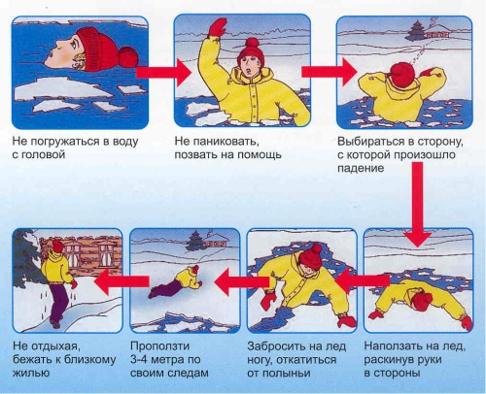

Если нужна Ваша помощь:

Если на Ваших глазах провалился на льду человек, громко крикните ему, что идете на помощь.
- вооружитесь длинной палкой, шестом, доской или веревкой. Можно связать воедино шарфы, ремни или одежду;
- следует ползком, широко расставляя ноги и руки и толкая перед собой спасательные средства, осторожно двигаться по направлению к полынье;
- к самому краю полыньи подползать нельзя, иначе сами можете оказаться в воде, бросьте ему веревку, край одежды, подайте шест или палку. Бросать связанные ремни, шарфы, веревку и т.д. надо за 3-4 метра от полыньи.
- подав пострадавшему подручное средство спасения, надо вытащить его на лед, и вместе ползком выбирайтесь из опасной зоны. Без резких движений отползайте в ту сторону, откуда пришли.
Затем пострадавшего нужно укрыть от ветра, при возможности переодеть, доставить в теплое место, растереть, напоить горячим чаем или кофе.

Также важно знать телефоны экстренных служб:
- единый телефонный номер МЧС России: 01, 74-1-01 с мобильного телефона: 112;
- дежурный МО МВД России «Бодайбинский»: 02, 5-00-18;
- ЕДДС (единая дежурная диспетчерская служба) муниципального образования г. Бодайбо и района: 5-27-00, с моб. телефона: 8-904-128-86-68

Помните: ваша жизнь – в ваших руках!

Администрация Бодайбинского городского поселения

